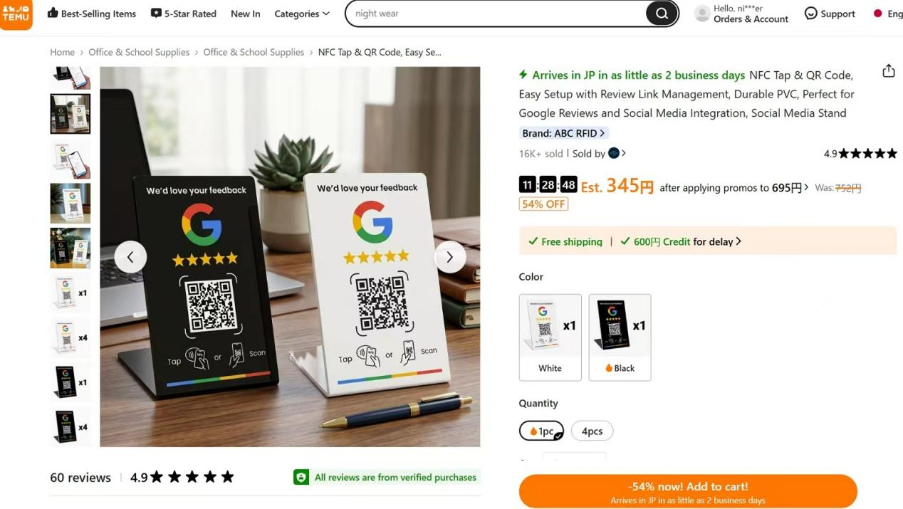
基于 NFC 与二维码的轻量化餐厅点餐及托管支付系统方案
一、 项目定位与核心设计原则
本方案通过无源 NFC 贴纸与静态二维码立牌，配合纯 Web 页面（H5）与第三方托管式支付，实现“免装 App、碰触即达、安全合规”的轻量化自助点餐闭环。
零 App 依赖：依托系统级原生能力（iOS Background Tag Reading 及 Android NFC Tag Dispatch），客人手机碰触或扫码后直接调用默认浏览器打开点餐网页。
业务与资金完全解耦：自建系统仅负责组织订单数据，实际资金划扣完全由第三方官方渠道（PayPay、Apple Pay、Stripe）接管，系统不触碰任何敏感卡密与账户余额。
二、 硬件选型与参考信息
1. 核心材料选型
NFC 芯片型号：选用 NTAG213。
技术标准：遵循 NFC Forum Type 2 与 ISO/IEC 14443 Type A 协议，iOS 与 Android 均支持免应用直接识别唤起。
存储预算：标称容量 144 字节（NDEF 可用空间约 132 字节）。标准点餐 URL（如 [https://menu.example.com/?store_id=101&table=5](https://menu.example.com/?store_id=101&table=5)）在 URI 协议前缀压缩（https:// 占 1 字节）后仅占 40～60 字节，具备充足的冗余空间放置安全校验哈希参数。
备选型号：NTAG215（504 字节）仅在需塞入超长临时 Token 时选用；由于不做 Native App，不采用高成本的 FeliCa 芯片。
载体与封装结构：
前期极简过渡方案：在打印的二维码纸张背部直接贴上 NFC 贴纸，外面使用两张塑料纸或软亚克力，配合双面胶贴合密封，构成极简成本的制作方案。
后期批量方案：后期可根据需要转为更美观的纸张与硬质亚克力立牌。
特殊环境避坑：若餐桌为铁质、不锈钢或立牌底座含金属，普通 NFC 会被磁场屏蔽失效，必须选用带有铁氧体吸波层的抗金属贴纸（On-Metal Tag）；普通木质或塑料桌面使用标准白标/湿 Inlay 即可。
2. 硬件参考信息

前期阶段：
在日本亚马逊搜索 NTAG213 标签，对应价格相对低廉，便于小规模获取测试耗材：
Amazon Japan - NTAG213 贴纸采购链接 1：
https://www.amazon.co.jp/-/zh/dp/B0FM3R467Y?th=1
Amazon Japan - NTAG213 贴纸采购链接 2：
https://www.amazon.co.jp/-/zh/dp/B0H2JHTVDL?th=1
中后期阶段：
可以在网络平台多方查找，寻找成本相对更低的成品或半成品采购：
1688 - NTAG213 供应货源列表：
https://s.1688.com/selloffer/offer_search.htm?keywords=NTAG213
1688 - 亚克力台签/立牌工厂链接：
https://detail.1688.com/offer/1072709190678.html?offerId=1072709190678&sortType=&pageId=&abBizDataType=cbuOffer&hotSaleSkuId=6293885883215&trace_log=normal&uuid=f4d4e390eae44702b6470747f7e52b52&forcePC=1789611867700
该亚克力链接信息显示主要销售地区覆盖非洲、欧洲、南美、东南亚、北美、东北亚、中东，属于可以出口到国外的产品，后续有需要可以与商家进一步咨询交流。需注意跨境运输和海关成本，根据实际订购数量综合权衡。
三、 NFC 写入、测试与安全锁定规范
1. 使用安卓手机制作标准流程（以 NFC Tools 为例）
环境准备：在带 NFC 功能的安卓手机中安装 NFC Tools，系统设置内确认打开 NFC 功能。
记录添加：打开 App -> 进入【写入 (Write)】标签页 ->
点击【添加记录 (Add a record)】-> 选择【网址 / URL】->
输入完整点餐链接
（例如 [https://menu.example.com/?table=1](https://menu.example.com/?table=1)）-> 确认保存。
触碰烧录：点击【写入】按钮，将空白 NTAG213 贴纸贴近手机背部 NFC 射频感应区，手机震动并弹出绿色勾选（Write complete）即完成写入。
功能校验：退至手机主屏幕，保持亮屏解锁状态，将手机碰触贴纸，确认系统自动拉起默认浏览器并精准进入目标网页。
2. 生产关键动作：只读锁定（Lock Bits）
安全隐患：出厂默认状态下的 NTAG 贴纸处于可读写状态，若直接投产，可能被恶意顾客改写内部 URL 进行钓鱼或恶搞。
实施步骤：在批量验证 URL 无误后，在 NFC Tools 的【其他 (Other)】菜单中，执行【锁定标签 (Lock tag / Make read-only)】操作（或使用官方 NXP TagWriter 勾选 Lock tag）。
技术特性：向芯片第 2 页（Static Lock）与第 40 页（Dynamic Lock）写入物理熔丝标记。此操作完全不可逆，锁定后芯片永久变为只读，杜绝任何外部设备篡改。
四、 系统交互架构与托管支付流程
1. 业务端到端流转逻辑
碰触唤起：客人手机碰触桌面 NTAG213 贴纸，浏览器弹出点餐 Web 页面（附带桌号与门店 ID）。
组装订单：客人在页面勾选菜品，前端计算总额并向后端发起请求（例如：“桌号 5，生成订单，金额 2,500 日元”）。
唤起官方结算：
选 PayPay：后端调用 PayPay 官方的创建订单接口拿到一个跳转链接（Deep Link），前端直接执行跳转，手机瞬间拉起客人本地安装的 PayPay 官方 App，屏幕中央弹出官方的确认页面。
选 Apple Pay / 信用卡：前端加载聚合服务商（如 Stripe Checkout）的标准组件，点击后 iPhone 底部原生滑出 Apple Pay 确认框。
用户主动确认：
客人自己在官方 App 里滑动滑块，或者双击 iPhone 电源键刷脸（Face ID）。
交易过程完全由 PayPay 或 Apple 官方服务器接管，点餐系统看不见、也摸不到用户的账户余额与支付密码。
异步收单：
官方支付完成后，官方服务器向后台发送一条简单的 Webhook 通知（例如：“订单号 123 支付成功”）。
后端收到通知后通知厨房出单。
2. 方案优势分析
零金融合规风险：不存储任何卡号或支付凭据，完全符合 PCI-DSS（支付卡行业数据安全标准）的最高免责级别。
无交易纠纷责任：支付界面的扣款动作由官方加密完成，杜绝了中间人攻击和数据泄漏风险。
开发省事快捷：不用自己编写任何与支付相关的安全加密算法，只需向支付渠道申请标准商家 API（例如 PayPay for Developers 或 Stripe），调用封装好的现成 SDK 即可。

